参赛作品说明书

结合时间感知和时空频域信息的脑机接口自闭症辅助医疗系统

|  |  |
| --- | --- |
| **学校**  **学院（系）**  **专业班别**  **学生姓名**  **指导教师**  **完成时间** | **华南师范大学** |
| **软件学院** |
| **软件工程** |
| **陈荣滔** |
| **梁瑾** |
| **2024年 6月 6日** |

完成时间 2024年 6月 5日

**一、作品简介**

近年来，全球自闭症患者数量正在迅速增长，目前已达到6700万。同时，中国的自闭症患者人数也在持续上升，患有自闭症的儿童占所有种类精神疾病患儿总数的36.9％。然而，现阶段我国在自闭症的诊断和治疗领域，仍存在体系不够完善的问题，自闭症诊断与治疗的现有条件尚不能填补自闭症患者人数激增带来的需求缺口。《中国自闭症教育康复行业发展状况报告IV》指出，自闭症患者的早期诊断具有重要意义。由于儿童的神经系统可塑性较高，及时、适当的早期干预可以提高患儿的适应能力和认知能力。根据神经科学、心理学及行为认知学的相关研究，脑电信号与大多数的心理活动及行为认知有关。自闭症的发病机理也与脑电信号相关。自闭症患者的脑电图（Electroencephalogram, EEG）显示出独特的形态模式，这些模式与健康人群的脑电图形态存在显著差异。根据自闭症患者的脑电信号的异常，**本系统可以检测到脑区连接性与频谱异常，从而将自闭症患者与正常人区分开**。

此前，基于脑电信号的自闭症识别大多采用传统机器学习方法，需要相关领域经验丰富的专家对自闭症脑电信号进行提取来训练模型，对先验知识依赖性较强，且目前仍存在理论测试的精度较高而跨个体测试时精度不稳的问题；同时，一些基于CNN、RNN的自闭症识别模型虽然对于自闭症患者脑电信号特征进行了更加深入的提取与学习，但是在跨个体测试的实验中准确率还是不如意，因此其实用价值不高。

针对这些问题，本研究团队提出了一个涵盖自闭症全流程的辅助诊断系统。该系统基于**强化学习，时间、空间、频谱特征融合，并行超图分类**等深度学习技术进行开发，包含**自闭症评级**、**实时情绪识别**、一键诊疗单、用户认证、个人信息管理、历史数据等功能，旨在实现跨个体的高准确率自闭症诊断及基于实时脑电信号的辅助治疗，覆盖诊断、治疗的全过程。详见图1

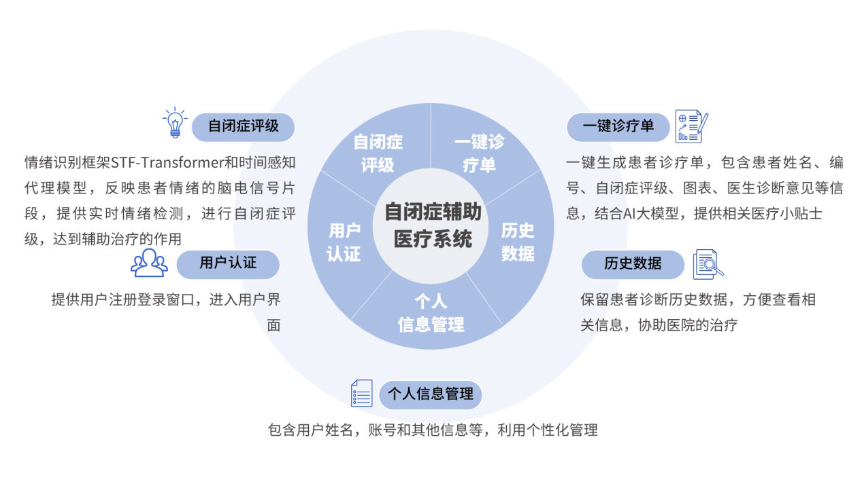

图1自闭症辅助医疗系统功能图

本系统包含医生端（B端）和用户端（C端），系统的医院端提供专业全面的功能服务，用户在医院端可以直接上传特定格式的脑电数据文件至我们的系统中，系统会根据预先训练好的模型对用户上传的脑电数据进行数据预处理和特征提取。然后，用户可以选择"自闭症诊断"和"实时情绪分析"两种任务（可以同时执行），每种任务都有两种模式（精细化分析，简易版数据反馈）可以选择。在进行分析后，医生可以根据系统反馈的结果数据，并结合患者的历史诊断数据进行病情分析，并将诊断结果输入系统中，推送到用户端。系统的用户端提供更便捷和直观的服务，用户登录成功以后可查看医生输入的诊断报告。同时，系统结合诊断报告和医嘱，为用户智能生成可视化报告和科学的建议。同时，我们也支持用户进行历史报告书的查看，以便用户更好地了解自己的病情。

（增加实际效果界面图片）1.自闭症多功能 2.手机端看诊疗单的图片(不用实现，就套个盒放个PDF的图片上去)

**二、主要算法**

本作品设计了一个多任务的自闭症辅助医疗系统。与此前依靠传统机器学习方法并需要领域专家对自闭症脑电信号进行手动提取的做法不同，本系统能够直接利用采集到的原始脑电信号对患者进行实时分析。相比于其他非生理特征，使用脑电信号进行自闭症诊断和情绪识别是更加客观可信的。因为脑电信号直接反映了大脑活动状态，不受个人意识控制和外界干扰影响，提供了更准确、实时的情绪监测，适用于需要长时间或精确情绪跟踪的医学应用场景，成为神经疾病诊断以及情绪分析领域的重要工具。

本作品通过集成**时间感知代理**、**脑电空间注意力机制**、**多任务学习**的时、空、频三维融合特征以及**强化学习**等先进技术，实现了对自闭症脑电信号的等级评分和高精度、实时地进行情绪识别，特别强化了处理非平稳脑电信号的能力和个性化诊断精准性。

**1.数据预处理**

过程一: 使用EEGLAB 去除生理伪迹。首先，我们将上传到软件的原始脑电数据导入 EEGLAB，经过通道定位后剔除无用电极。然后，采用0.5HZ~80HZ 的滤波器对原始脑电信号进行滤波处理。接下来，进行基线校正，最后使用独立成分分析法(ICA)剔除伪迹成分。通过EEGLAB去除生理伪迹的界面如图所示 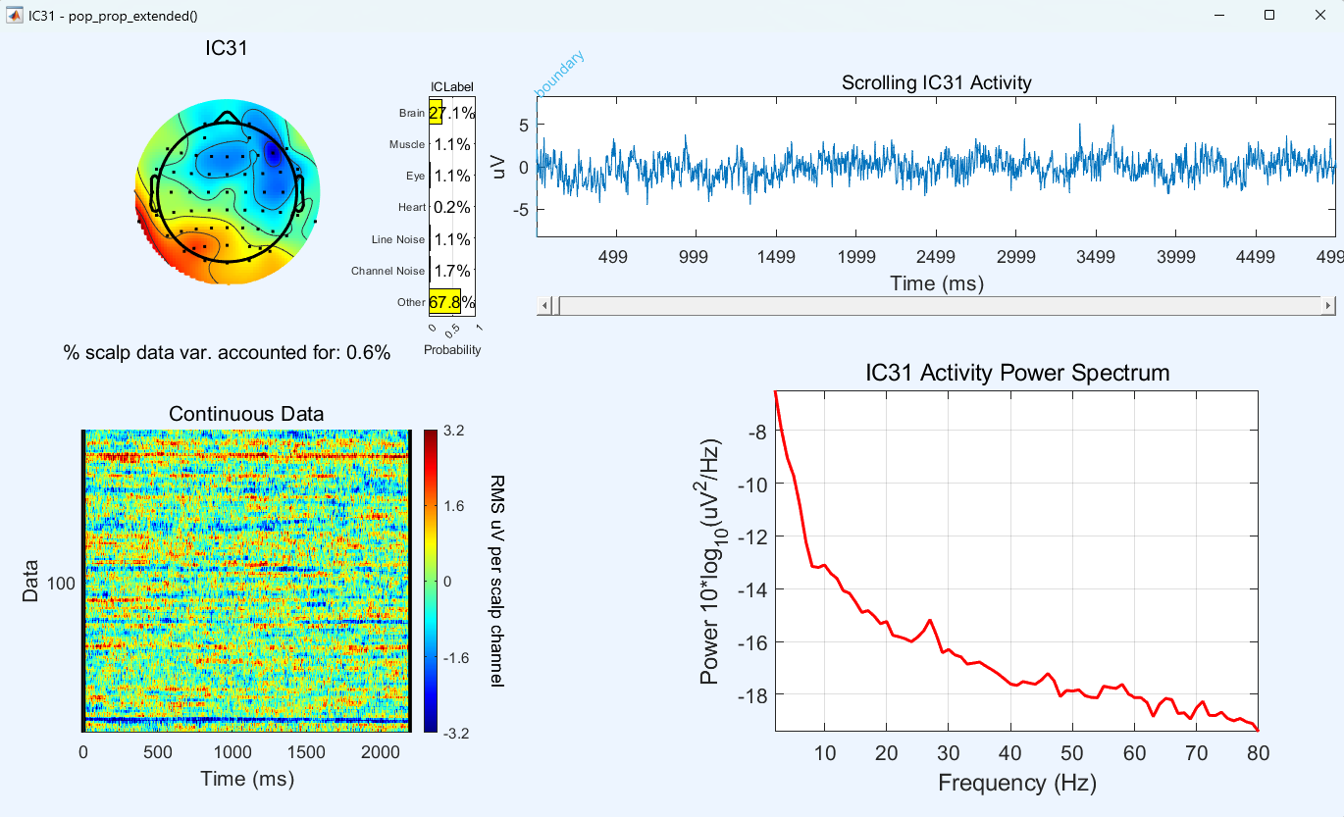

过程二：考虑到傅里叶变换（FFT）仅能用于平稳信号进行分析，对于非平稳信号（脑电信号），需要采用短时傅里叶变换（STFT）进行分析。我们使用短时傅里叶变换提取脑电信号的全频段频谱，以捕捉信号的频率特征。随后，根据提取的频谱特征生成每个通道的二维频谱图，并从中提取不同频带的特征。这些频带特征将输入到频谱特征提取器中进行进一步分析。

此外，考虑到自闭症患者在特定频率范围内存在的频谱异常，我们的算法将特别关注脑电信号的**delta波(0.5-4Hz)以及Gamma波(>30Hz)。**通过短时傅里叶变换处理脑电数据的流程图如图所示

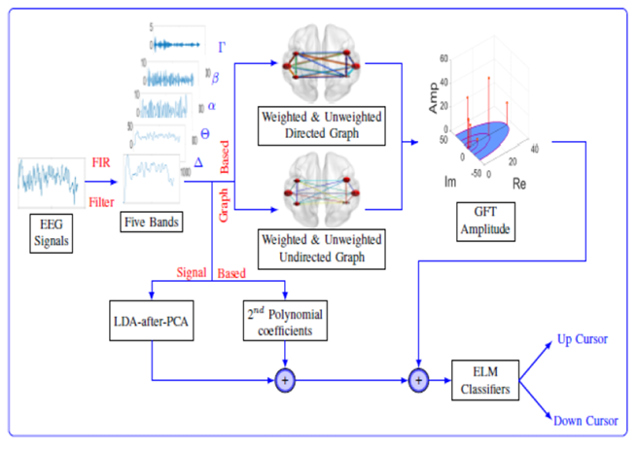

**2.三维脑电信号深度特征提取与融合**

* + - 1. 创建三维位置编码

为了充分利用自闭症患者脑电信号中的时间、空间和频谱信息，捕捉自闭症患者半球间的异常连接以及delta波和gamma波的异常, 我们会对每一条脑电数据进行相对位置、空间通道和频谱位置编码。这样，每个脑电数据片段都能够捕捉到整体数据动态特性、不同半球间的连接关系以及不同频率带的信息，形成具备三维特征的数据表征。

* + - 1. 引入空间注意力机制

考虑到部分脑电通道中的脑电数据对于自闭症评级和情绪识别的意义不大，我们引入空间通道注意力机制，为脑电信号数据的不同通道附上权重，即为算法对该部分数据的关注程度，详见图4。

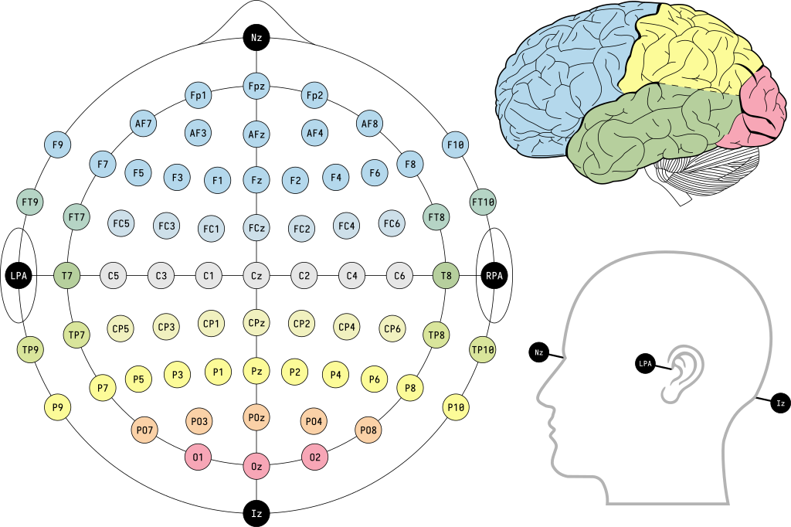

* + - 1. **基于多任务学习的特征融合**

为了实现自闭症患者脑电信号在时间、空间和频谱域内的全面特征提取，本项目提出了一种多任务特征融合策略，用于捕捉自闭症患者脑半球间异常功能连接以及特定频段（如delta和gamma频段）的异常活动。

基于本系统的 “自闭症等级评分”和“更精细化的实时情绪识别”两大主要功能，我们将特征提取融合分为三个子任务。分别是学习空间特征，时间特征和频率特征。我们在训练模型时使用相同的原始数据同时对**不同的子任务**进行特征学习，迫使其在不同的子任务中学习特征的侧重点不同。在最后的特征融合阶段，本系统会通过用户选择执行的主任务动态调整可学习的特征权重以进行特征融合。例如，如果用户选择执行“自闭症等级评分”，系统将会动态提高频率特征在特征融合时的权重，同时根据此时用户上传的脑电数据更新可学习参数,以提供个性化服务。通过调整提高频率特征的权重有利于更好地对特定频段进行监督，从而更精确地进行自闭症等级评分。

其中：

* 分别代表空间特征，时间特征，频谱特征；
* 代表空间特征和时间特征的权重。



图5 三维特征位置编码流程图

* + - 1. 计算关键情绪片段的重要性得分

经过无监督特征提取后，患者的脑电数据通过全连接层与SoftMax函数输出动作概率，即该样本被选为关键情绪片段的重要性得分。动作概率越高，表示该样本包含的情绪相关信息越丰富，更有可能被选为关键情绪片段。在这个过程中，动作概率是通过学习得到的，不需要手动标注信息。

**3.时间感知代理**

考虑到在连续脑电信号激发过程中，并非所有时间点对最终激发的脑电信号波动都同等重要。因此，在得到关键情绪片段的重要性得分后，我们采用了一种基于深度强化学习（DRL）的方法，引入时间感知采样模块来自适应地突出和选择脑电特征中最具信息量的部分片段，显著地提高了自闭症诊断、情绪识别的准确率同时也明显地减低了计算复杂度。

深度强化学习是一种算法框架，通过智能体(agent)与环境的交互来学习如何最大化某种累积奖励。这种方法特别适用于处理复杂且动态变化的任务，如自闭症诊断和情绪识别。在本应用中，深度强化学习**不依赖于先前的标签信息**，而是通过调用我们预训练好地模型自主学习如何识别和保留关键的情绪片段，同时丢弃那些信息量较少的部分，这一策略增强了模型跨个体的通用性。通过调用预训练好的时间感知代理模块，我们能够有效地突出那些对最终任务**最为关键**的脑电信号特征，从而在无监督学习的框架下实现更为精确的自闭症评级与情绪识别。

前端的图（波形高亮图）

我们采用了一个基于时间感知的深度强化学习代理，用于选择含有重要情绪信息的连续片段进行无监督情绪识别。这一过程中，代理通过与环境互动并最大化奖励来学习识别和选择关键片段。具体来说，我们定义了以下元素：

* **状态(State)**：代表关键时刻集合的状态集
* **动作(Action)**：代表每个样本的选择操作，通过一个含有可训练参数的全连接层和Sigmoid函数计算，动作概率为，其中是当前样本的隐藏状态。
* **奖励(Reward)**：包括代表性奖励 𝓡ₑₚ 和相似性奖励 𝓡ₛᵢₘ。代表性奖励衡量关键时刻集S如何代表整个数据的深度特征，相似性奖励则评估选定关键时刻集之间的相似度, 最终我们的得到奖励的公式如下。

𝓡(𝓢) = 𝓡ₑₚ + 𝓡ₛᵢₘ

* 其中

在推理阶段，代理选取以关键时刻为中心的Top-X(顶部连续片段)进行无监督聚类，进一步优化情绪识别的精确度。这个序列决策过程高效地突出了情绪识别中最关键的信息片段。

**4.渐进式的精细化结果分类**

在最后的情绪分类步骤中，我们采用了一种模拟人脑情绪识别的渐进式精细化结果分类。渐进式体现为，我们定义的双超图算法首先对于提取出来的关键脑电片段进行积极、消极、中立三分类，随后，双超图算法将基于三大情绪基类细分为愉悦、害怕、恶心等七种更细粒度化的情绪。实现方法是将超图定义为

其中：

* 表示顶点，代表通过时间感知采样方法获得的基于试验的脑电信号特征表示。
* 是基于构建的超边信息。

通过计算构建的超图的超图拉普拉斯（Hypergraph Laplacian）并在最优特征空间中求解，实现无监督情感识别。

在此基础上，我们通过叠加更细粒度的超图结构学习, 得到了动态七分类的情绪脑图以及详细的自闭症评级详见图7。

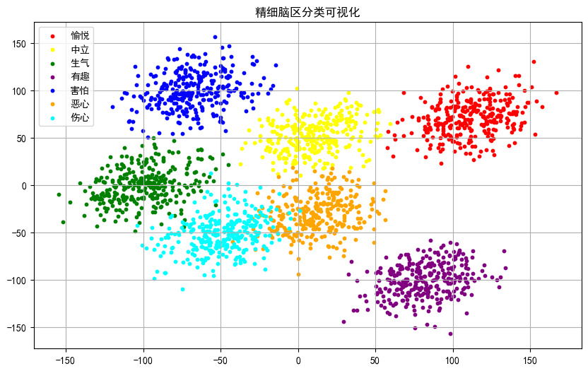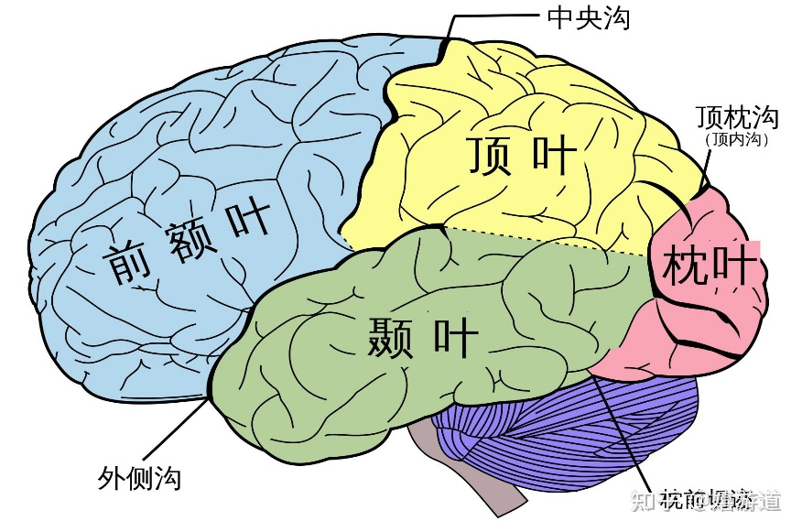

**5.自闭症等级评分**

如何客观定义自闭症的严重等级在医学应用领域是一个难题，本作品通过一种对比学习的策略实现了具有一定可信性的自闭症等级评分模块。

我们使用网络上公开权威的自闭症脑电数据集**ABIDE和NDAR**，按照上文提及的算法流程进行了模型预训练，并且将模型和数据封装在后端。当用户选择“自闭症等级评分”这一任务时，我们将会调用这个模块对用户上传的原始脑电信号进行关键片段提取，通过计算关键片段与后端封装的自闭症患者脑电数据的相似程度以得出自闭症评分。

**三、PC平台实现**

**四、创新点与实用点**

**1.创新点**

（1）融合脑电信号的三维特征

创新性地进行了时间、空间、频谱信息的自监督动态融合，充分考虑到了自闭症患者的脑电信号在这三个维度上与正常人群的差异，提取出可以真正反映自闭症患者脑电信号之间共性的特征属性，为解决此前基于脑电信号的自闭症诊断跨模型个体准确率低的问题提出了新的解决方案。

（2）提出结合STF-Transformer和时间感知代理的特征提取框架

创新性地将先进的情绪识别框架STF-Transformer和时间感知代理模型应用于自闭症诊断，这一技术框架的特点在于它可以自学习提取真正与自闭症诊断有关或者反映患者情绪的脑电信号片段，并且切割冗余的脑电信号片段，极大提高了模型的准确率，同时也降低了模型的计算复杂度。

（3）采用渐进式结果分类

在进行最终分类的时候采取了一种模拟人脑的渐进式分类方法，提高了整个模型的分类准确率，同时也增加了我们模型的可解释性，使用户使用本项目开发的系统时更加放心。

（4）提出了多任务的辅助医疗系统

该系统包含自闭症治疗与诊断以及实时情感分析两大任务， 用户可根据实际需求灵活选择任务模式，拓展了该系统的功能性。

**2.实用点**

（1）该系统为医疗资源贫乏地区带来了创新的辅助治疗方案。它仅需要一台便携脑机接口采集设备就能收集数据，并通过云端进行分析处理，极大地提升了其普及和应用潜力。这种方法为自闭症患者提供了全新的治疗途径，有效地解决了医疗资源匮乏地区迫切的诊断与治疗需求与现有医疗体系不完善之间的冲突，为患者及其家庭带来了希望。

（2）该系统分为离线和在线两个阶段。离线阶段包括从数据收集到混合模型生成的大部分过程，离线阶段生成的混合模型用于对收集的数据进行分类并将结果发送给授权人员。而在线阶段则是操作阶段，该阶段在我们项目部署的云计算环境下运行，任何地方的任何人都可以参与系统并接收自闭症诊断。

**五、总结与展望（待补充）**

总体来说，本作品设计了一个多任务的自闭症辅助医疗系统。该系统基于无监督学习，时间、空间、频谱特征融合，并行超图分类等深度学习技术进行开发，包含自闭症评级、一键诊疗单、用户认证、个人信息管理、历史数据等功能。与此前依靠传统机器学习方法并需要领域专家对自闭症脑电信号进行手动提取的做法不同，本系统能够直接利用采集到的原始脑电信号对患者进行实时分析。通过集成时间感知代理、空间注意力机制、多任务学习的三维特征融合以及强化学习等先进技术，实现了对自闭症脑电信号的高精度、实时情绪识别和等级评分，特别强化了处理非平稳脑电信号的能力和个性化诊断精准性。对实现跨个体的高准确率自闭症诊断及基于实时脑电信号的辅助治疗，覆盖诊断、治疗的全过程有重要意义。

1. **分工情况**

算法：数据处理、算法设计与实现、模型优化

前端：UI设计与实现、前端代码编写、性能优化

后端：API设计、数据库管理、后端逻辑实现

美工：视觉设计、图标和UI元素制作、图片处理